**Desafio de Projeto Dashboard**

[**Detalhes do Dashboard – Desafio de Projeto Bootc. Caixa**](docx)

**Base de Dados**

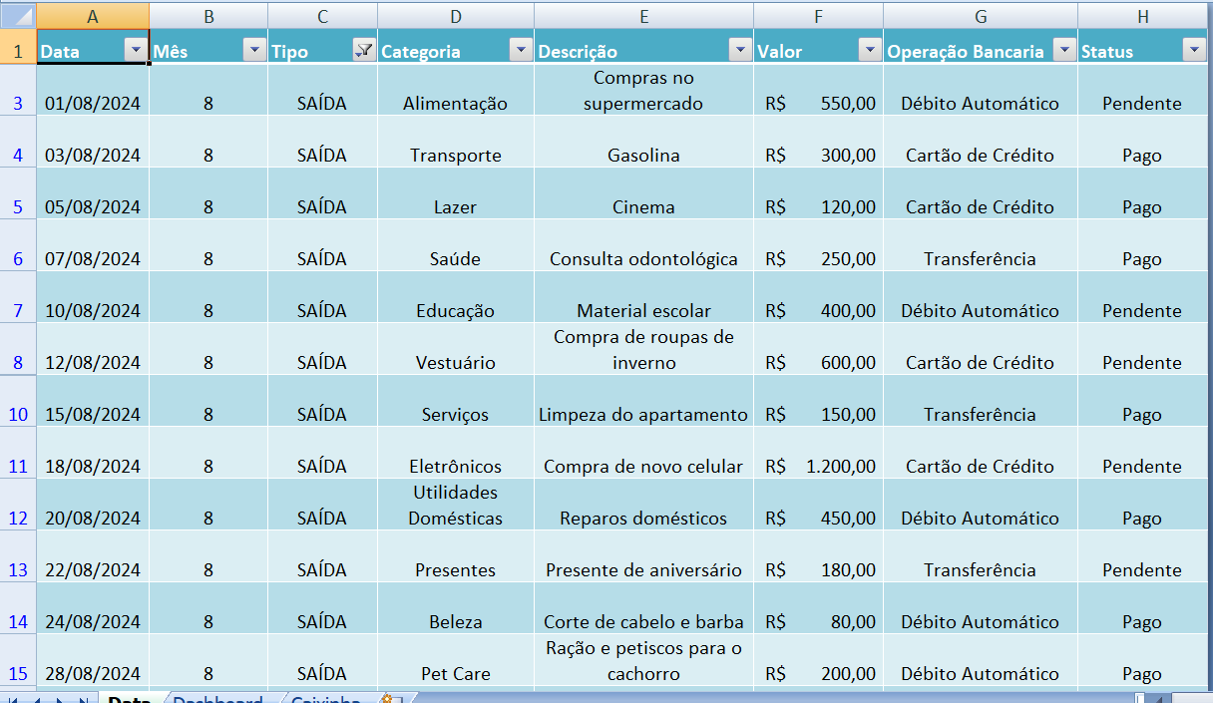

**Dashboard**

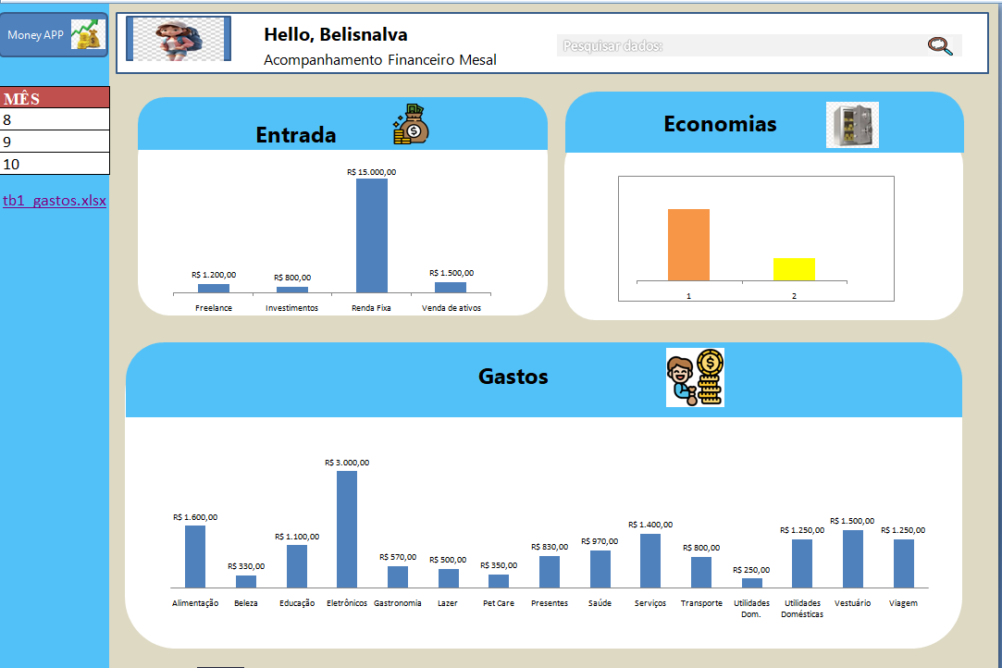

**Caixinha**

